ПРИЛОЖЕНИЯ
МАТЕРИАЛЫ ДЛЯ ПАЦИЕНТОВ

ПАМЯТКА «КАК ПРАВИЛЬНО ПРИНИМАТЬ ЛЕКАРСТВЕННЫЕ ПРЕПАРАТЫ»
- Принимайте лекарства только по назначению врача, а не по совету соседей или средств массовой информации (даже, если это передача о здоровье). Только лечащий врач обладает полной информацией о Вашем здоровье, которая поможет подобрать эффективное и безопасное лечение.
- Не рассчитывайте на «пилюлю от всех болезней». Некоторые проблемы со здоровьем проходят без лечения или решаются с помощью других методов лечения без применения лекарств. Обсудите со своим лечащим врачом, как Вам лучше бороться с проблемами со здоровьем и рассмотрите все варианты лечения.
- Информируйте врача обо всех препаратах, которые Вы принимаете, включая безрецептурные препараты, пищевые добавки и растительные лекарственные препараты.
- Информируйте врача обо всех случаях аллергии или нежелательных реакций на лекарственные препараты, которые отмечались у Вас в прошлом.
- Сообщайте врачу обо всех проблемах, которые возникли после начала приема нового для Вас лекарства.
- Если Вы находились на стационарном лечении, предшествующее лечение могло быть изменено. Надо знать, какие препараты следует принимать после выписки. Эту информацию Вы получите у своего лечащего врача.
- Не прекращайте прием назначенных Вам лекарств без предварительного обсуждения с лечащим врачом. Перед началом приема безрецептурного препарата, добавки или растительного лекарственного средства проконсультируйтесь со своим лечащим врачом или фармацевтом, чтобы быть уверенным в безопасности препарата или средства.
- Уточните у врача, при необходимости – запишите:
- название лекарственных препаратов;
- по какому поводу Вы принимаете каждый из назначенных препаратов;
- как следует принимать лекарство (доза, время, кратность и длительность приема, влияние приема пищи);
- каковы наиболее частые и наиболее серьезные побочные эффекты препарата;
- что следует делать, если возникнут проблемы, связанные с приемом препарата;
-что следует делать, если пропущен очередной прием.

ФИЗИЧЕСКИЕ УПРАЖНЕНИЯ ПРИ ОРТОСТАТИЧЕСКОЙ ГИПОТОНИИ

Упражнение | Описание выполнения упражнения | Визуальный пример
Скрещивание ног с напряжением мышц | В положении стоя, ноги на ширине плеч, переместите вес на одну ногу, (например, правую), скрестите ноги поместив левую ногу правее правой спереди,  Напрягите мышцы бедер, слегка сжав ноги вместе. Одновременно напрягите мышцы живота, втянув его немного внутрь и вверх. Старайтесь дышать нормально, не задерживая дыхание. Поддерживайте напряжение мышц на комфортном уровне. Для лучшего баланса слегка согните колени  Упражнение может выполняться лежа | 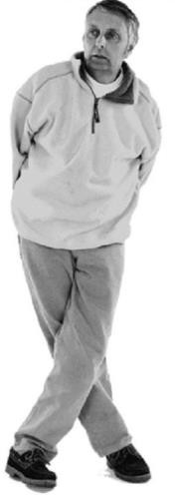
Скрещивание ног в положении сидя | Сидя на стуле положить одну ногу на другую, так чтобы нижняя треть голени одной ноги лежала на нижней трети передней поверхности бедра другой | 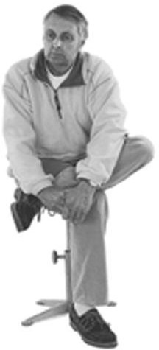

Положение на корточках | Из положения стоя, ноги на ширине плеч, слегка согнув ноги в коленях, начните медленно опускаться вниз. Старайтесь держать спину прямой, немного наклоняясь вперед. Опускайтесь до тех пор, пока бедра не станут параллельны полу  Пятки должны оставаться на полу (если сложно, пятки можно немного приподнять). Для равновесия можно слегка вытянуть руки вперед. В нижней точке вы должны чувствовать себя устойчиво и комфортно  Главное - двигайтесь плавно и делайте то, что комфортно для вашего тела. Если чувствуете боль в коленях или неустойчивость, можно опираться рукой о стену или другую опору. | 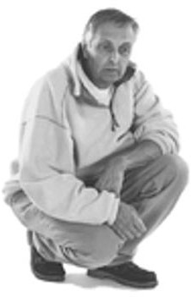
Стоя, подняв одну ногу на стул | Из позиции стоя, ноги на ширине плеч, перенести центр тяжести одной ноги на другую (например, на правую), поднять другую ногу (например, левую) и поставить на стул/табуретку высотой 40-50 см. сложить руки на груди, положить руки сложенные руки (наклонившись вперед) на колено. | 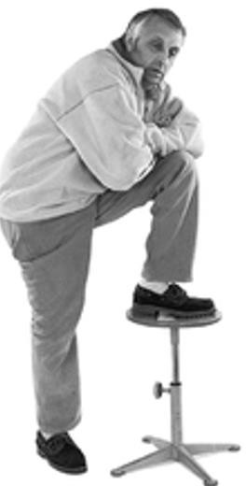

Источник: W. Wieling, N. van Dijk, R. D. Thijs, F. J. de Lange, C. T. Paul Krediet, J. R. Halliwill. Physical countermeasures to increase orthostatic tolerance. https://doi.org/10.1111/joim.12249

